1. 对于schema的引用，只需要在XMLspy工具中新建一个XML时会出现引用sche的选项，这时如果是正确的就会自动生成如下图的图片

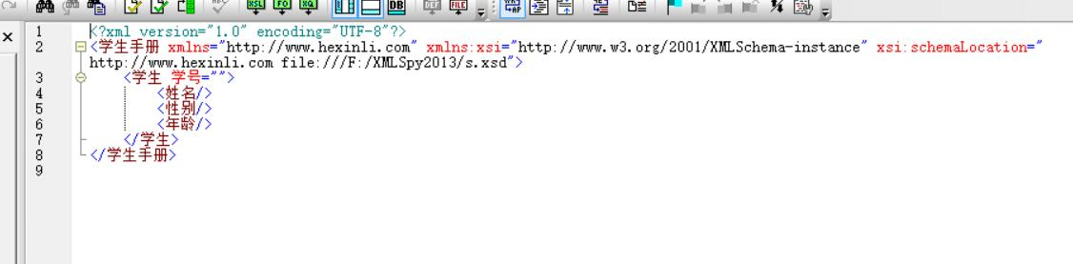

然后自己插入题目的要求，如下图

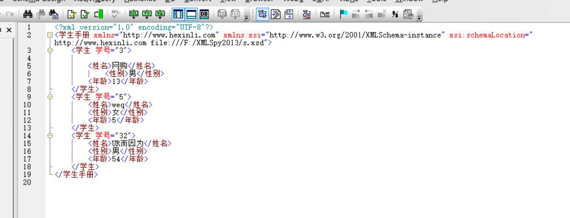

1. xml在其他领域的运用

我发现在其他领域中，schema的格式大部分还是和我们课上学到的那些结构差不多，唯一的区别就是标签的使用不同，例如在学生信息中我们以“name”为父节点，其子结点一般都是“id”,“sex”，“age”，可是在卫生管理中它还增添了一些别的叶子结点，例如“typeid”,“effective”等卫生方面需要用的信息。在其他领域只是把需要进行变更的进行了变更，如下图

